EIB Klimaatenquête – vierde editie
LUXEMBURG/AMSTERDAM, 22 maart 2022

Meerderheid van de Nederlanders verwacht toename levenskwaliteit en meer banen dankzij groene transitie

- 58% verwacht dat klimaatbeleid zal leiden tot verbetering van hun levenskwaliteit
- 62% denkt dat klimaatmaatregelen meer nieuwe banen zullen creëren dan bestaande banen doen verdwijnen
- 56% gelooft dat klimaatbeleid een bron is van economische groei
- 25% van de Nederlanders houdt er rekening mee dat ze door de klimaatverandering in de toekomst misschien moeten verhuizen naar een andere streek of een ander land – bij de 20 tot 29-jarigen is dit 44%

Dit zijn enkele bevindingen uit de recentste editie van de EIB Klimaatenquête die vandaag door de Europese Investeringsbank (EIB) zijn gepubliceerd. De EIB Klimaatenquête 2021-2022 werd gehouden in september 2021. De EIB is de kredietverlenende instelling van de Europese Unie en wereldwijd een van de grootste multilaterale kredietverleners voor klimaatactieprojecten.

Toename levenskwaliteit, ondanks afname koopkracht
Zijn beleidsmaatregelen om de klimaatverandering tegen te gaan goed nieuws voor de economie? Een meerderheid van de Nederlanders (56%) is de mening toegedaan dat de groene transitie een bron van economische groei zal worden. Dit is in lijn met het gemiddelde voor heel Europa, dat eveneens 56% bedraagt.
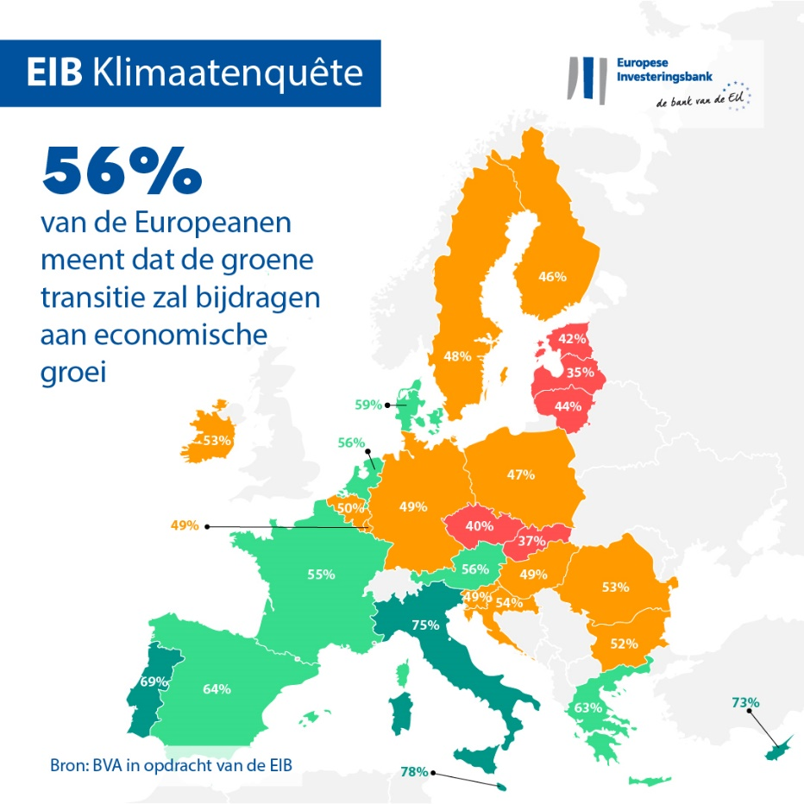

Een meerderheid (58%) verwacht bovendien een toename van hun levenskwaliteit, met meer comfort in hun dagelijks leven en een positieve impact op de kwaliteit van hun voeding of gezondheid. Beleidsmaatregelen om de klimaatnoodtoestand aan te pakken, worden als goed nieuws gezien voor de arbeidsmarkt: 62% van de Nederlanders (6 procentpunt boven het Europees gemiddelde van 56%) denkt dat deze maatregelen netto een positieve impact zullen hebben op de werkgelegenheid in Nederland en dat ze meer nieuwe banen zullen creëren dan bestaande banen doen verdwijnen.
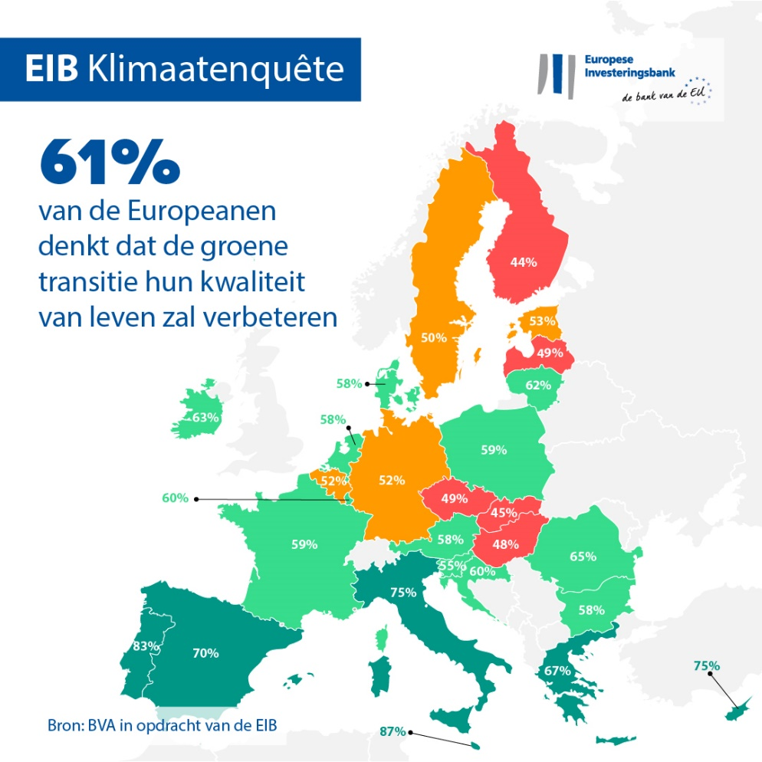

Meer dan de helft (59%) verwacht echter wel een daling van hun koopkracht naarmate de groene transitie zich doorzet.

Migratie naar andere regio’s en transitie naar nieuwe banen
Volgens de Nederlanders zullen de uitdagingen van de klimaatverandering van blijvende aard zijn. Ongeveer een kwart (23%) is van mening dat de klimaatnoodtoestand tegen 2050 onder controle zal zijn, terwijl 72% denkt dat er tegen die tijd nog steeds een ernstig probleem is.

De respondenten uit Nederland geven aan dat ze de klimaatverandering als bedreigend ervaren voor het gebied waar ze wonen. Wordt hen gevraagd naar de mogelijke impact van de klimaatcrisis op langere termijn, dan geeft een kwart van de Nederlanders (25%) aan er rekening mee te houden mogelijk naar een andere streek of naar een ander land te moeten verhuizen. Die bezorgdheid is veel groter bij twintigers: in de leeftijdscategorie van 20 tot en met 29 jaar geeft 44% aan zich zorgen te maken over een mogelijk gedwongen verhuizing door klimaatgerelateerde factoren. Veel Nederlanders, en met name jongeren, maken zich ook zorgen over het voortbestaan van hun eigen baan. 19% van de respondenten vreest zijn baan te kunnen verliezen doordat deze niet langer verenigbaar is met de strijd tegen de klimaatverandering. Bij de 20 tot 29-jarigen stijgt dit cijfer tot 36%.
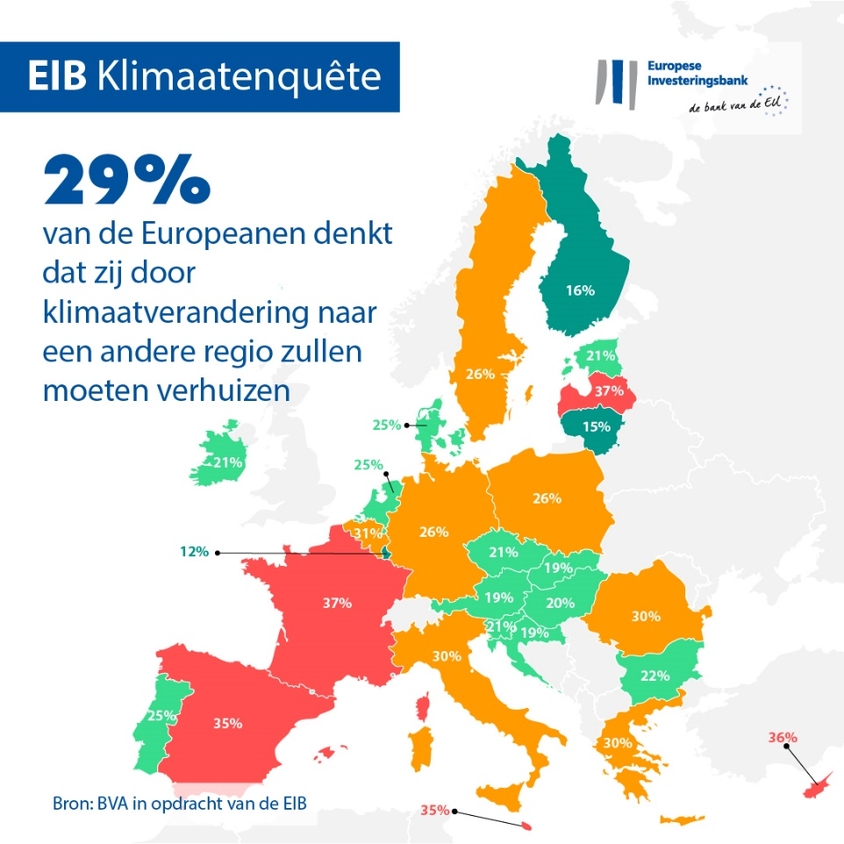

Veranderende levensstijl op lange termijn
De Nederlanders zijn zich bewust van de gedragswijzigingen die noodzakelijk zijn om de klimaatverandering aan te pakken. Wijzigingen aan hun eigen levenswijze om de koolstofuitstoot te verlagen, zullen volgens hen in de komende 20 jaar aanzienlijk aan belang winnen. Een kwart van de respondenten (23%) denkt dat de meeste mensen over 20 jaar geen auto meer zullen bezitten en 58% denkt dat de meeste mensen tegen die tijd vanuit huis zullen werken om op die manier een bijdrage te leveren aan de klimaatactie. Tot slot denkt een derde van de respondenten (31%) dat de meeste mensen tegen die tijd een plantaardig dieet zullen aanhouden en 48% verwacht dat aan elke burger een energiequotum zal worden toegekend.

Wereldwijde vergelijking: verschillen tussen Europeanen, Britten, Amerikanen en Chinezen

Globaal bekeken zijn de Europeanen verdeeld over de vraag of de groene transitie een bron van economische groei zal worden. Ruim de helft van de respondenten (56%) meent dat dit wel degelijk zo zal zijn, wat vergelijkbaar is met de meningen van de Amerikanen en de Britten (57%). De Chinezen zijn hier optimistischer (67%). Een meerderheid van de Europeanen (61%) verwacht wel een toename van hun levenskwaliteit en een positieve impact op de kwaliteit van hun voeding of gezondheid. De Europeanen zijn op dit vlak pessimistischer dan de Chinezen (77%), Amerikanen (65%) of Britten (63%).
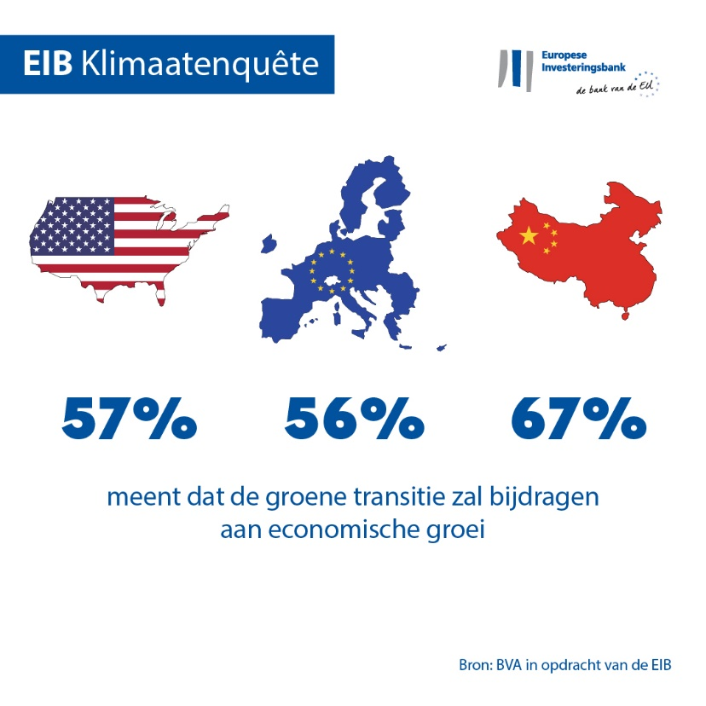

Kris Peeters, vicevoorzitter van de EIB: “De Nederlanders zien duidelijk kansen door de groene transitie als het gaat om hun levenskwaliteit en de arbeidsmarkt. Maar ze maken zich ook zorgen – en dan met name jonge mensen – over de gevolgen van de klimaatverandering op de lange termijn en de mogelijke noodzaak om te verhuizen naar andere regio’s. Als klimaatbank van de Europese Unie is het onze verantwoordelijkheid om naar die bezorgdheden te luisteren en ze samen met beleidsmakers en partners uit de bedrijfswereld concreet aan te pakken. Zo kunnen we bijdragen aan een groenere en meer welvarende toekomst waarbij niemand in de kou blijft staan.”

--

Download hier het Excelbestand met de gegevens voor alle dertig landen waar de enquête is gehouden. Klik hier om naar een EIB-webpagina te gaan met de belangrijkste resultaten van de vierde editie van de EIB Klimaatenquête.

EINDE

Mediacontacten – Sabine Parisse (s.parisse@eib.org)

Over de Klimaatenquête van de EIB
De Europese Investeringsbank maakt de resultaten bekend van de vierde editie van de EIB Klimaatenquête – een diepgaand onderzoek naar hoe mensen tegen klimaatverandering aankijken. De vierde editie van de EIB Klimaatenquête is uitgevoerd in samenwerking met marktonderzoeksbureau BVA en moet bijdragen aan het bredere debat over de opvattingen en verwachtingen ten aanzien van klimaatactie. Meer dan 30.000 respondenten namen tussen 26 augustus en 22 september 2021 deel aan de enquête, met een representatief panel voor elk van de 30 deelnemende landen.
Over de Europese Investeringsbank
De Europese Investeringsbank (EIB) is de instelling van de Europese Unie voor langlopende leningen; de aandeelhouders van de EIB zijn de EU-lidstaten. De EIB stelt langlopende financieringen beschikbaar voor gedegen investeringen die bijdragen aan de beleidsdoelstellingen van de EU, zowel binnen Europa als daarbuiten. De EIB is actief in zo’n 160 landen en is wereldwijd de grootste multilaterale kredietverlener voor klimaatactie. Onlangs maakte de EIB-Groep haar Routekaart voor het klimaat bekend, de Climate Bank Roadmap. Hiermee wil de EIB-Groep voldoen aan haar ambitieuze agenda om in de periode tot 2030 EUR 1 biljoen aan investeringen in klimaatactie en milieuduurzaamheid te steunen, en uiterlijk in 2025 ten minste 50% van haar financieringen te besteden aan klimaatactie en milieuduurzaamheid. In het kader van deze Routekaart moeten alle nieuwe activiteiten van de EIB-Groep vanaf begin 2021 ook voldoen aan de doelstellingen en uitgangspunten van het Klimaatakkoord van Parijs.

Over BVA

BVA is een opinieonderzoeks- en adviesbureau dat gezien wordt als een van de meest innovatieve marktonderzoeksbureaus in zijn sector. BVA is gespecialiseerd in gedragsmarketing en combineert datawetenschappen met sociale wetenschappen om data naar de praktijk te vertalen. Daarnaast is BVA lid van het Wereldwijde Onafhankelijke Netwerk voor Marktonderzoek (WIN), een mondiaal netwerk van meer dan 40 toonaangevende spelers op het gebied van marktonderzoek en enquêtes.

